
11 Junio 2026

OPTIMIZACIÓN TRIDIMENSIONAL DE CARGA AEROPORTUARIA (3D BIN PACKING) CON RESTRICCIONES FÍSICAS Y DE BALANCE ESTÁTICO

Leonardo Duran Cuenca¹ Diego Villazón Arce²
¹Universidad Católica Boliviana “San Pablo” (Bolivia) email: leonardo.duran.c1@ucb.edu.bo
²Universidad Católica Boliviana “San Pablo” (Bolivia) email: diego.villazon@ucb.edu.bo

RESUMEN
El presente proyecto aborda el desafío logístico de cargar mercancía en aeronaves optimizando el valor económico transportado, garantizando simultáneamente la viabilidad geométrica y la seguridad del vuelo. Se formula y resuelve un modelo de Programación Lineal Entera Mixta (MILP) que combina una variante tridimensional del Problema de Empaquetado (3D Bin Packing Problem) y el Problema de la Mochila (Knapsack Problem). El modelo contempla restricciones críticas de la industria aeronáutica: dimensiones múltiples de compartimientos, límites de peso, reglas de no traslape espacial y el mantenimiento del Centro de Gravedad (CG) longitudinal dentro de rangos operativos seguros. La solución se implementó utilizando Pyomo con el solver CPLEX, integrada a una interfaz de renderizado 3D en el Frontend.

I. INTRODUCCIÓN
La logística aeroportuaria moderna exige maximizar las ganancias por flete minimizando los riesgos estructurales de las aeronaves. Asignar cajas a compartimientos de carga no es trivial debido a las estrictas restricciones geométricas y de peso.
El objetivo de este proyecto es desarrollar una herramienta de software (Backend + Frontend) que ingiera un inventario de cajas de distintos volúmenes y valores, y seleccione la mejor combinación para introducir en los compartimientos de un avión específico. Además de decidir qué cajas viajan, el sistema decide la coordenada exacta ($x, y, z$) de cada caja garantizando que el peso distribuido no altere peligrosamente el momento estático (Centro de Gravedad) de la aeronave.

II. FORMULACIÓN MATEMÁTICA (MODELO MILP)
El problema ha sido clasificado como Programación Lineal Entera Mixta (MILP). A continuación, se detalla la formulación técnica empleada:

2.1. Conjuntos y Parámetros
- Conjuntos:
  - $I$: Conjunto de cajas disponibles en inventario ($i = 1, . . . n$).
  - $J$: Conjunto de compartimientos del avión seleccionado ($j = 1, . . . m$).

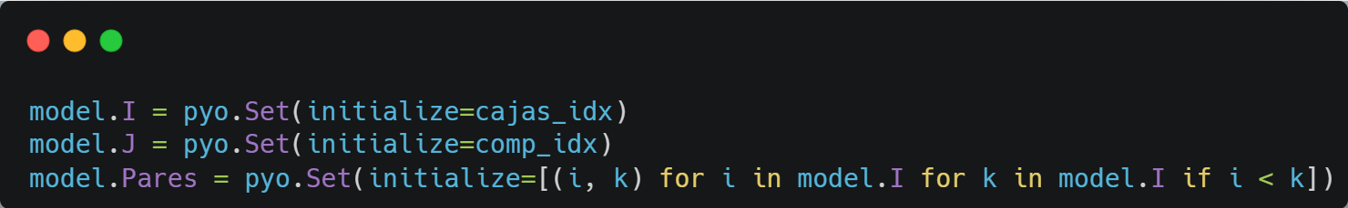
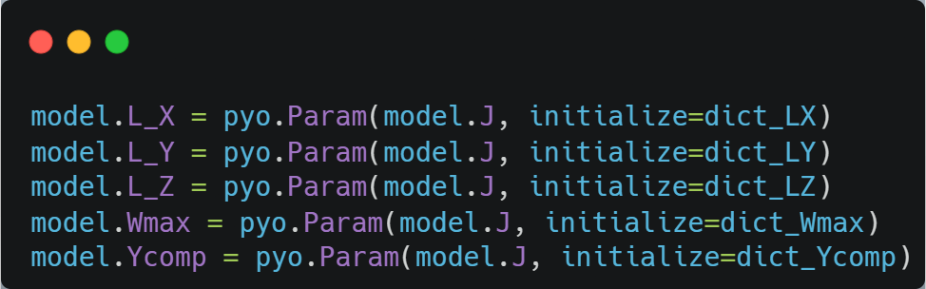

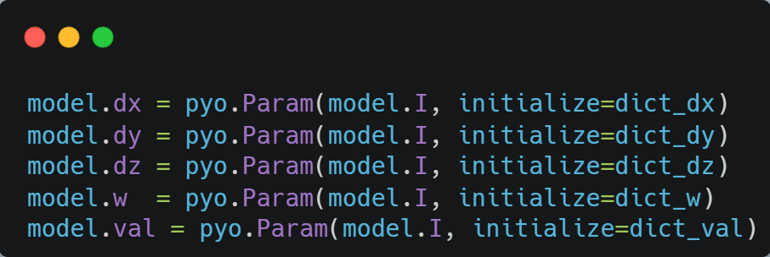
- Parámetros de las Cajas:
  - $dx_{i}, dy_{i}, dz_{i}$: Dimensiones físicas (ancho, largo, alto) de la caja $i$.
  - $w_{i}$: Peso de la caja$i$.
  - $val_{i}$: Valor económico (o prioridad) de la caja $i$.

- Parámetros de los Compartimientos:
  - $L_{X_{j}}, L_{Y_{j}}, L_{Z_{j}}$: Dimensiones máximas del compartimiento j.
  - $Wmax_{j}$: Capacidad máxima de carga estructural (peso) del compartimiento $j$.
  - $Ycomp_{j}$: Distancia desde la nariz del avión hasta el inicio del compartimiento $j$ en el eje longitudinal.
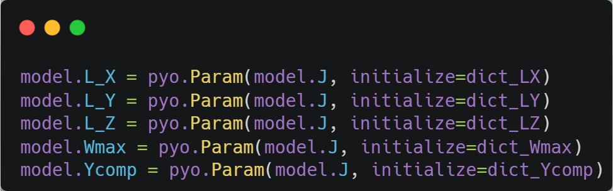

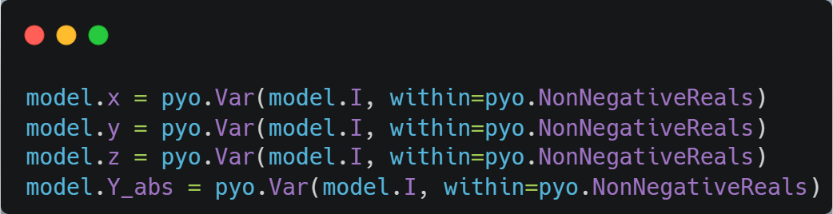

- Parámetros Globales:
  - $CG_{min}, CG_{max}$: Rango seguro del Centro de Gravedad.
  - $M$: Constante "M Grande" (Big-M). Fijada estratégicamente en $M=50$ para evitar errores de tolerancia fraccional del solver.

2.2. Variables de Decisión
- Binarias: $*V_{ij}∈\left\{0, 1\right\}: 1$ si la caja $i$ es asignada al compartimiento $j, 0$ caso contrario.
  - Variables direccionales relativas para evitar traslapes: .
$$left_{ik}, right_{ik}, front_{ik}, back_{ik}, below_{ik}, above_{ik}∈\left\{0, 1\right\}.$$
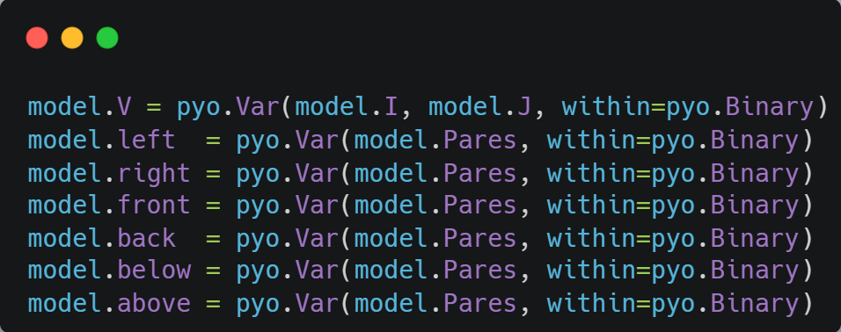

- Continuas:
  - $x_{i}, y_{i}, z_{i}≥ 0$: Coordenadas de la esquina inferior izquierda trasera de la caja $i$.
  - $Y_{abs_{i}}≥ 0$: Coordenada longitudinal absoluta de la caja respecto a la nariz del avión.

2.3. Función Objetivo
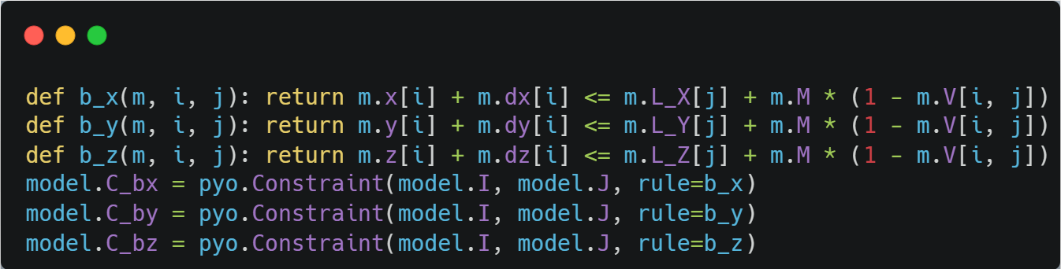
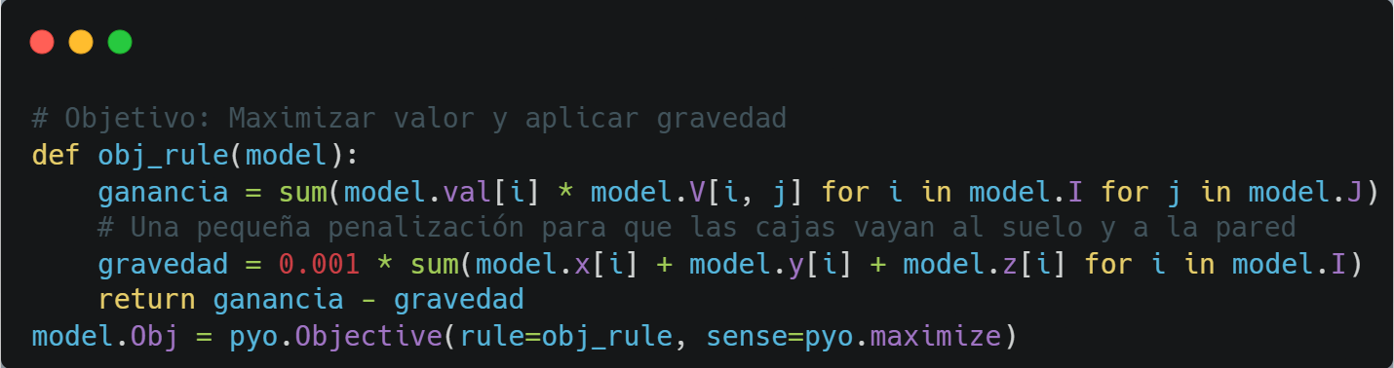
Se busca maximizar el valor total de las cajas cargadas. Adicionalmente, se introdujo una "gravedad artificial" (penalización matemática minúscula) para forzar al solver a posicionar las cajas en las coordenadas más bajas posibles ($z=0$) y compactadas contra el origen, evitando que los objetos floten virtualmente en el espacio 3D.
$$Max Z=\sum_{i∈I}{\sum_{j∈J}{\left(val_{i}∙V_{ij}\right)}}-0.001\sum_{i∈I}{(x_{i}+y_{i}+z_{i})}$$

2.4. Restricciones Críticas
a) Unicidad y Capacidad: Cada caja solo puede ir en un compartimiento (o quedarse en tierra). El peso acumulado en el compartimiento $j$ no debe superar $Wmax_{j}$:
$$\sum_{j∈J}{V_{ij}}≤1 ∀i ∈I$$
$$\sum_{i∈I}{\left(w_{i}∙V_{ij}\right)≤Wmax_{j}} ∀j ∈J$$
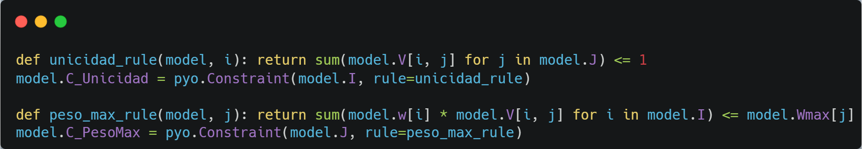

b) Contención Geométrica y método "Big-M": Las dimensiones sumadas a las coordenadas locales no pueden superar el tamaño del compartimiento. Solo se activan si la variable $V_{ij}=1:$
$$x_{i}+dx_{i}≤L_X_{j}+M\left(1-V_{ij}\right) ∀i,j$$
$$y_{i}+dy_{i}≤L_Y_{j}+M\left(1-V_{ij}\right) ∀i,j$$
$$z_{i}+dz_{i}≤L_Z_{j}+M\left(1-V_{ij}\right) ∀i,j$$

c) No Traslape (Restricción Disyuntiva): Para cualquier par de cajas $i, k$ alojadas en el mismo compartimiento $j$, debe cumplirse al menos una relación espacial exclusiva. Se evita que los volúmenes se intersecten:
$$left_{ik}+right_{ik}+front_{ik}+back_{ik}+below_{ik}+above_{ik}≥V_{ij}+V_{kj}-1$$
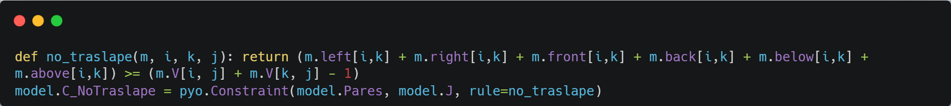

d) Balance Estático (Centro de Gravedad): El momento estático longitudinal (Suma del peso por su brazo de palanca absoluto) se linearizó para evitar no-linealidades (división entre variables). El balance total debe ser superior o igual al límite mínimo multiplicando de forma cruzada el peso total:
$$\sum_{i∈I}{(w_{i}∙Y_abs_{i}) }≥CG_{min}∙\sum_{i∈I}{\sum_{j∈J}{(w_{i}∙V_{ij})}}$$
(Se aplica una restricción simétrica análoga para $CG_{min}$).
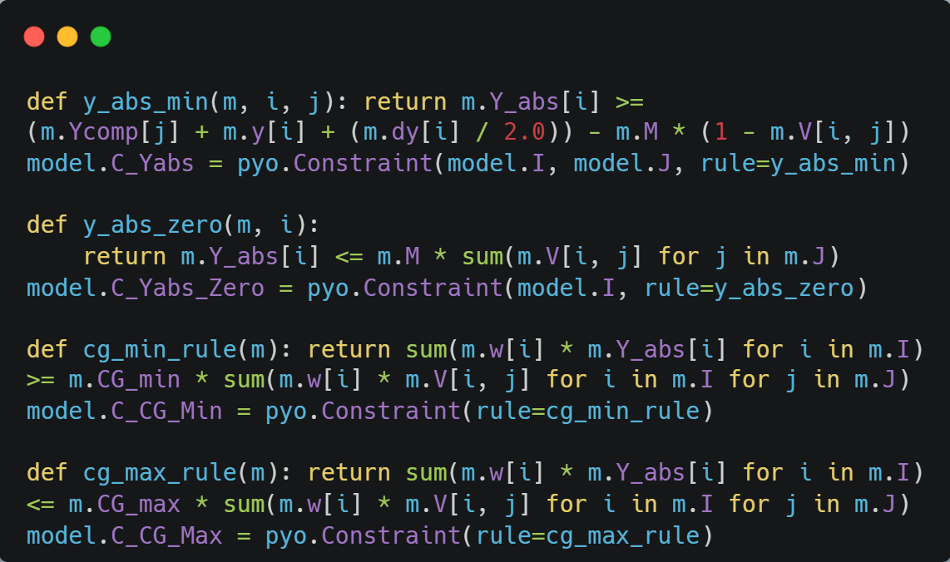

III. ARQUITECTURA DEL SISTEMA
El proyecto fue desarrollado bajo una arquitectura desacoplada para garantizar su robustez y escalabilidad.
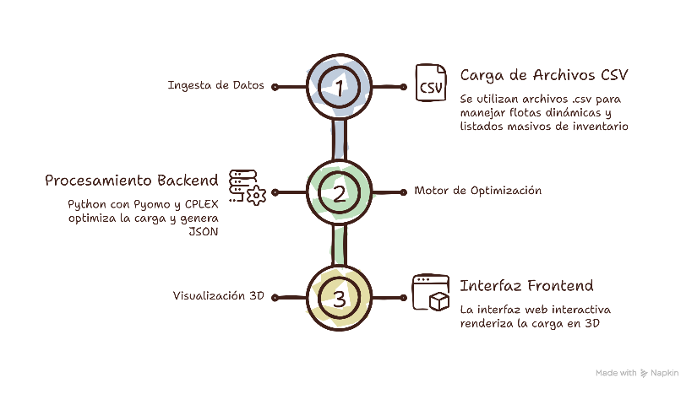

IV. RESULTADOS Y PRUEBAS COMPUTACIONALES
Para evaluar el sistema, se realizaron pruebas de estrés utilizando perfiles de aeronaves como el AirbusA330 y un inventario mixto de alto volumen.

4.1. Análisis de Solución (Exploits Matemáticos mitigados)
Durante las pruebas, se mitigaron comportamientos indeseados característicos de la heurística de los solvers:
- Error de Tolerancia de Variables Continuas: Se detectó que CPLEX aprovechaba la variable Big-M original ($M=100,000$) permitiendo un traslape infinitesimal de las cajas. El valor se corrigió a $M=50$, restaurando la impenetrabilidad de la geometría 3D.
- Contrapeso Fantasma: Se identificó que las cajas no seleccionadas aportaban al cálculo del momento de equilibrio. Se implementó una restricción estricta forzando $Y_abs=0$ para toda carga en tierra.

4.2. Caso de Estudio: Fallo Geométrico Exitoso (Caja C10)
En una prueba con 13 cajas disponibles por un valor total factible de más de $13,000 USD, el sistema excluyó proactivamente la Caja C10 (Peso: 1200, Valor: $3000). Aunque el avión poseía holgura de peso (>5,000 u.) y la caja poseía el mayor valor económico del inventario, la restricción geométrica de contención detectó que la caja poseía un ancho ($dx=4.0$) superior al de las compuertas de la aeronave ($L_X=3.5$).
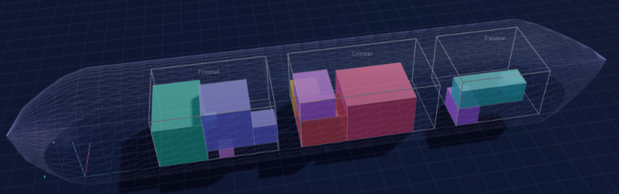

El output de la solución determinó las coordenadas finales para las cajas admitidas, logrando compactar los volúmenes en el interior y obteniendo una ganancia neta optimizada de $10,249.98, logrando un Centro de Gravedad perfecto de 15.00 (límite superior permitido del AirbusA330). Las mercancías incompatibles fueron renderizadas correctamente en la pista (área de carga rechazada).
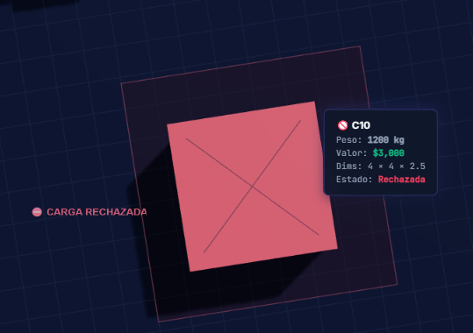

V. CONCLUSIONES
El modelo formulado es altamente capaz de resolver de manera autónoma las problemáticas logísticas del empaquetado 3D aeronáutico. La integración de la Programación Lineal Entera Mixta para la toma de decisiones complejas superó las limitantes de los algoritmos heurísticos tradicionales, demostrando un acatamiento estricto a las restricciones geométricas, espaciales y de seguridad en la aviación. La plataforma final es funcional, escalable para distintos tipos de aeronaves y provee una experiencia visual que clarifica la lógica matemática subyacente.

